XXtoCSV.jar
Утилита конвертации отчетов RS-Bank в CSV формат.

Описание.

XXtoCSV.jar - маленькая универсальная утилита командной строки для конвертации отчетов сформированных АБС RS-Bank в CSV формат, для возможности последующего просмотра в табличном редакторе. Т.к. утилита написана на JAVA, для удобства ее использования применяется пакетный командный файл RUN_XXtoCSV.cmd

История версий.
XXtoCSV.jar v 1.0.5 — добавлено принудительное указание столбцов дат и строковых столбцов, передаваемых без каких либо изменений.
XXtoCSV.jar v 1.0.4 — добавлена возможность поиска значений, на определенную глубину вперед.
XXtoCSV.jar v 1.0.3 — добавлена возможность заполнять столбцы историческими записями.
XXtoCSV.jar v 1.0.2 — добавлено принудительное указание числовых и строковых столбцов.
XXtoCSV.jar v 1.0.1 — добавлена возможность использования синонимов поисковых строк.
XXtoCSV.jar v 1.0.0 — первый релиз.

Примеры использования.

Утилита требует 2 или 3 параметра командной строки.

1-ый параметр — (обязательный) исходный файл отчета.
2-ый параметр — (обязательный) файл конфигурации.
3-ый параметр — (не обязательный) выходной файл, в данном случае имя выходного файла формируется из имени входного с добавлением суффикса «-out» и расширения «.csv».

java.exe -jar XXtoCSV.jar ReportF8.102 F8.csv
java.exe -jar XXtoCSV.jar ReportF8.102 F8.csv F8tabOUT.csv

Для удобства использования утилиты применяется пакетный командный файл RUN_XXtoCSV.cmd, который автоматически находит и отдает на обработку все предопределенные файлы отчетов.

Настройка.

Для хранения настроек преобразования применяются конфигурационные файлы, в которых указаны параметры столбцов выходного файла. Посредствам файла настроек, возможно определить критерии преобразования исходного файла отчета.

Структура конфигурационного файла.
ВАЖНО. Кодировка конфигурационного файла должна быть ЮНИКОД (UTF-8).

Файл представляет собой строки, каждая из которых описывает будущий столбец выходного файла.
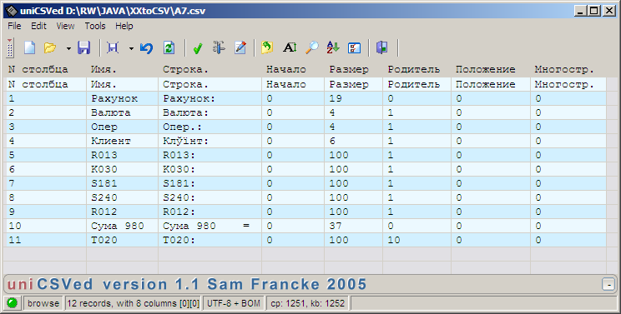
Для примера рассмотрим файл конфигурации для преобразования А7 отчета.
Структура отчета файла отчета АБС RS-Bank такова -

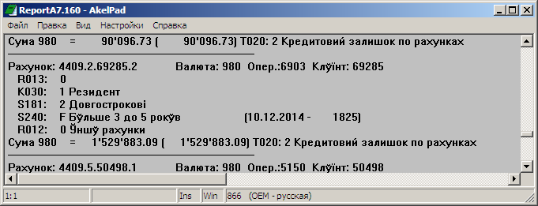
Что мы хотим увидеть на выходе?

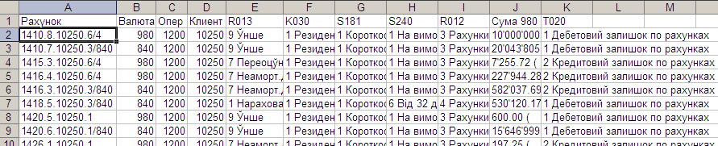
Т.е. Необходимо значение строк записать в ячейки соответствующих столбцов. Что утилита XxtoCSV.jar и сделает, если ее научить.

Первое, что надо сделать, определить самую первую корневую запись, от которой будет начинается отсчет. Наиболее подходит строка Рахунок:, т.е. по нахождению слова “Рахунок:” будет начинаться формирование новой записи. Корневую запись надо выбирать таким образом, чтобы она присутствовала всегда.
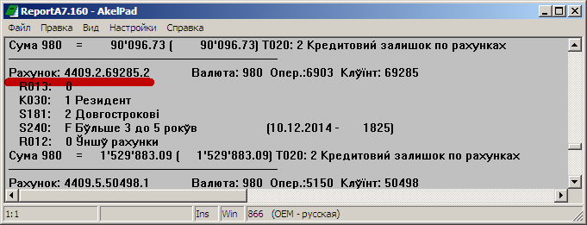
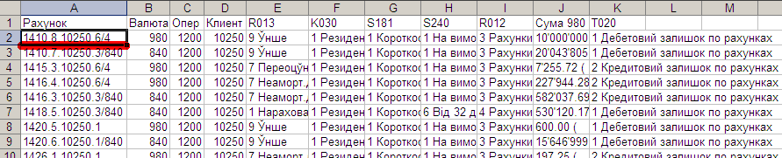
“Рахунок” - будет первый столбец, а значит надо сформировать запись конфигурационного файла.

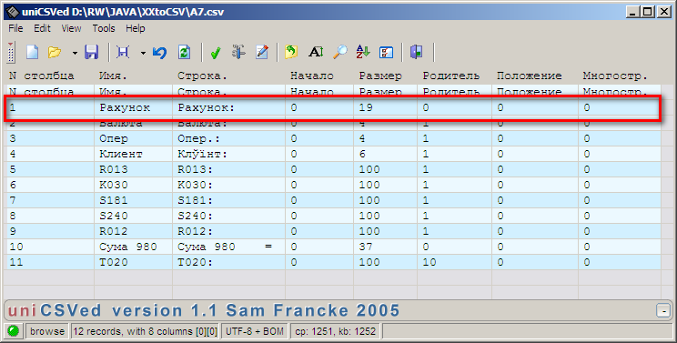
Поля, которые надо заполнить, таковы –

N столбца;  Имя.;  Строка.;  Начало;  Размер;  Родитель; | Положение;  Многостр.;  Формат;  Заполнять;  Искать до.

Что они означают?

N столбца — просто порядковый номер строки, программой не читается, и служит для нашего удобства, при указании родительских полей, о родительских полях далее.

Имя. - желаемое имя столбца, отображаемое в заголовке выходного файла.
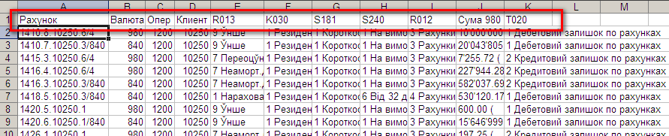
Строка. - поисковый параметр, по которому, мы находим значение.
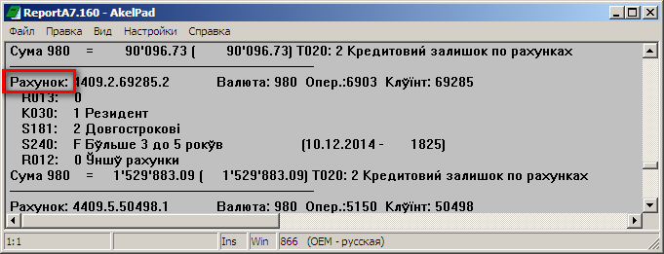
ВАЖНО - данный параметр необходимо указывать явно со всеми пробелами и непечатными символами.

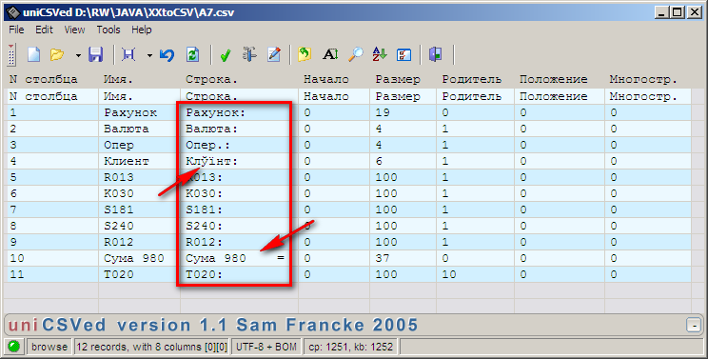

Начиная с XXtoCSV.jar v 1.1 поисковый параметр может иметь синонимы. Что это значит? Значит мы можем применять несколько поисковых слов, результаты которых будут однозначно заносится в указанный столбец.

Например Рахунок вкладника Retail: и Рахунок: необходимо заносить в один и тот же столбец.
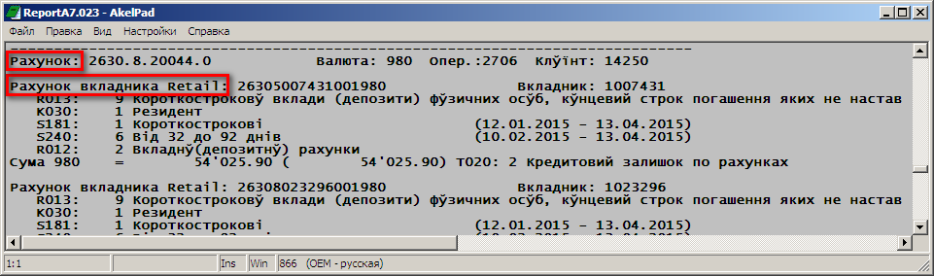

Синонимы разделяются в строке 3-мя символами <@>
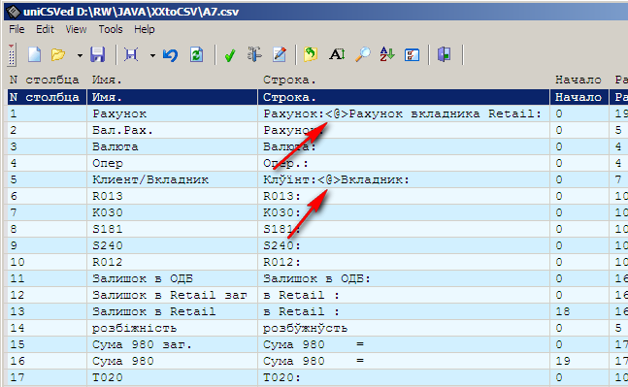

Размер — количество символов, которое нас интересует, и будет вносится в таблицу.
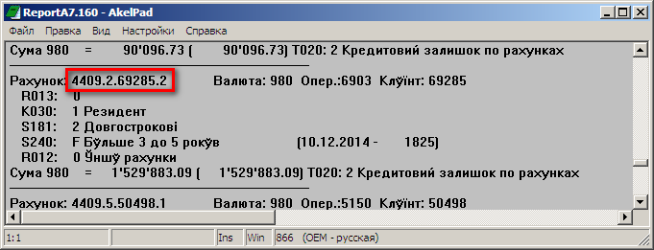
Начало — количество символов, пропускаемое после ключевого слова, т.е. можно вырезать из строки, что нас интересует. Например, можно вырезать код клиента указав начало с 8-го символа, и соответственно длину 5 символов.
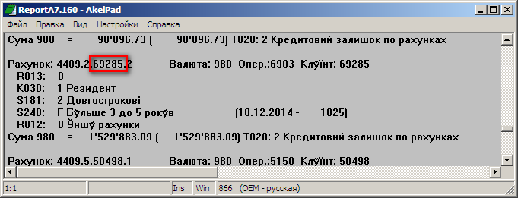
Родитель — если названия полей повторяются, то надо указывать кто их родитель, т.е. Для дочерней строки номер ее родительской строки, а родительскую строку помечать значением 0.

0 — в поле родитель значит, что поле будет иметь таковое дочерние.
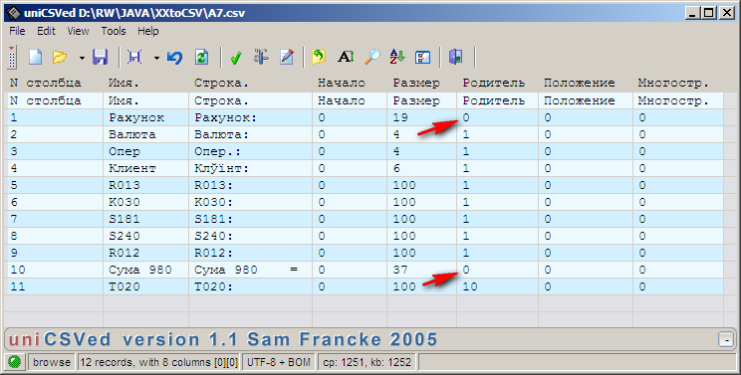

Примечание.
Родительские поля не могут идти в вперемешку. Т.е. после очередного «0» должны идти только его дочерние поля.

1 или любое число более — в поле родитель значит, что поле дочерние, и указанное число говорит о соответствующем номере родительского.
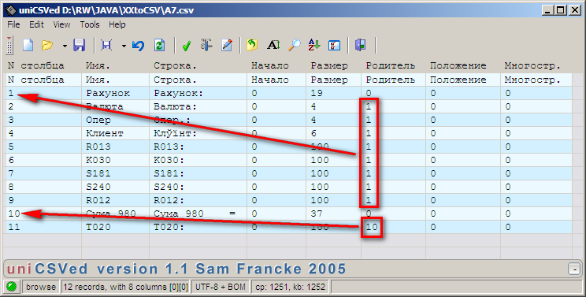
Положение — поле позволяет использовать значение полей которые идут до корневой записи, которую мы выбрали. Значения 0 или -1. Минус говорит что поле идет перед корневой записью, в отчете А7 такого нет, но в F8 встречается.
Здесь информация о документе предшествует выбранной корневой записи “Рахунок:” Почему мы не выбрали другое корневое поле, просто потому что документа может и не быть, а “Рахунок:” есть по определению.
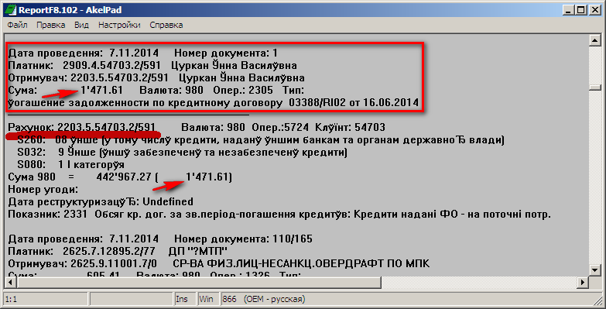

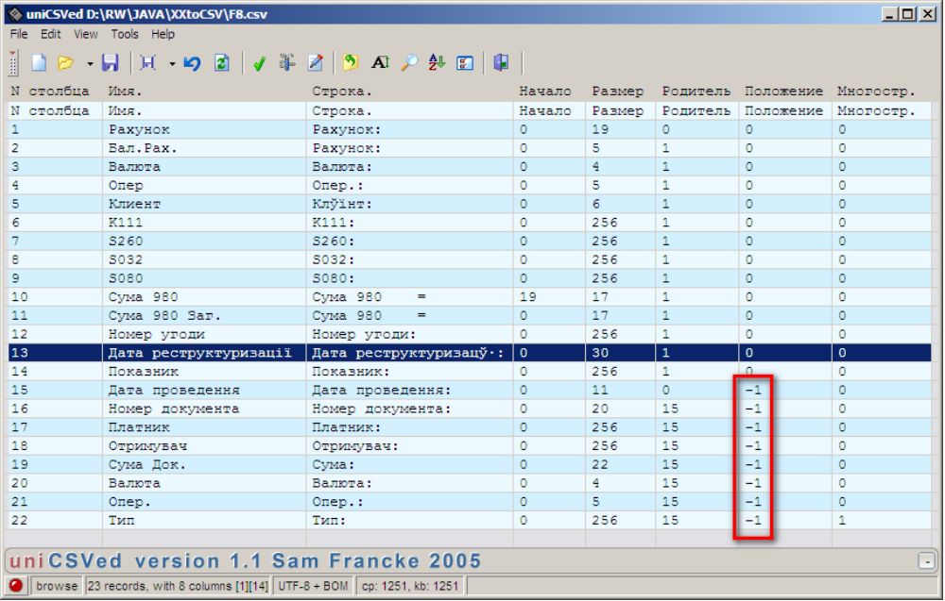
Многостр. - многострочные поля, значения 0 или 1, 1 — означает что поле многострочное.
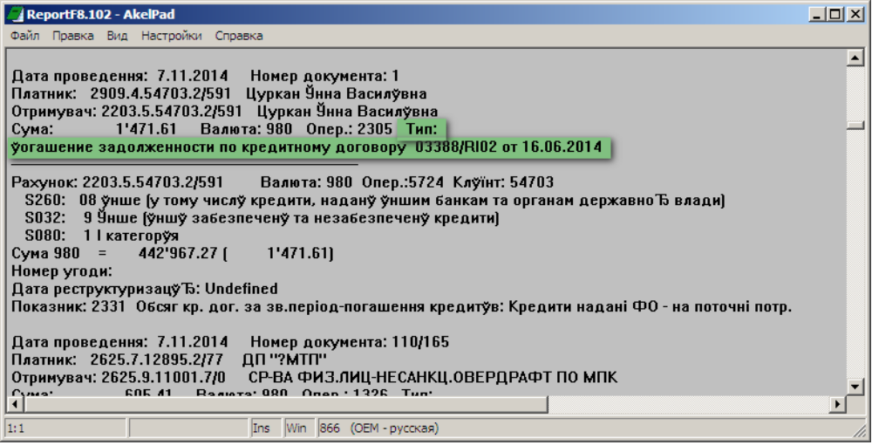

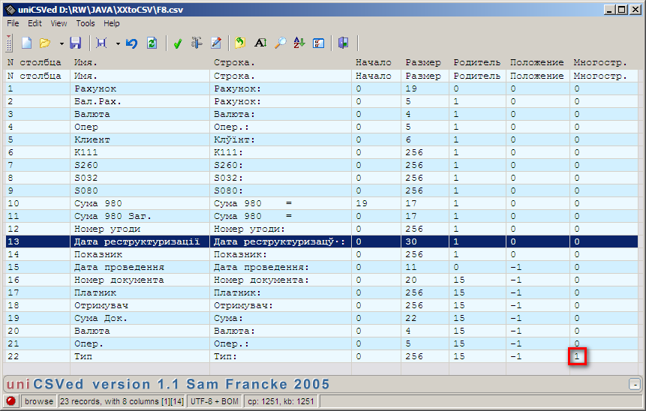
Формат – указывает формат данных содержащихся в столбце. Принимает значение RAW, DATA, NUMBER и STRING. При указании значения RAW данные столбца передаются без изменений. При указании значения DATA, данные столбца передаются без изменений, если последние похожи на значение даты, иначе передается пустая строка. При указании значения NUMBER, программа удалит все символы кроме 0-9 и знака минус, при этом десятичным разделителем будет запятая. Сделано это потому, что в отчетах системы RS-Bank присутствуют разделители разрядов, и десятичная точка.
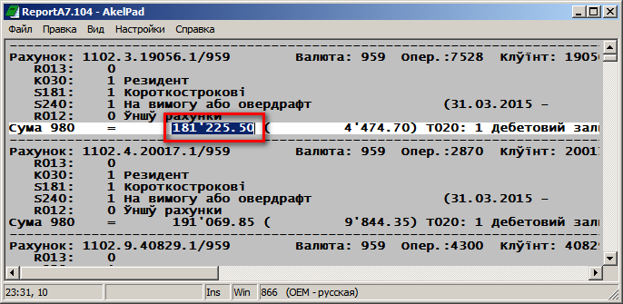

В таблицу заносится корректное значение.
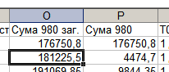

При указании значении STRING, программа добавит в конец строки непечатный символ, для предотвращения распознания программой EXCEL строк содержащих только цифры как чисел, и их округления.

Было так -
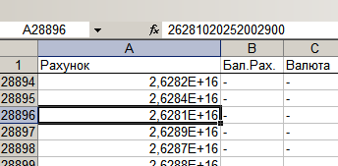

После доработки -
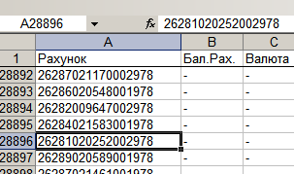

Формат должен иметь каждый столбец, регистр символов не принципиален.

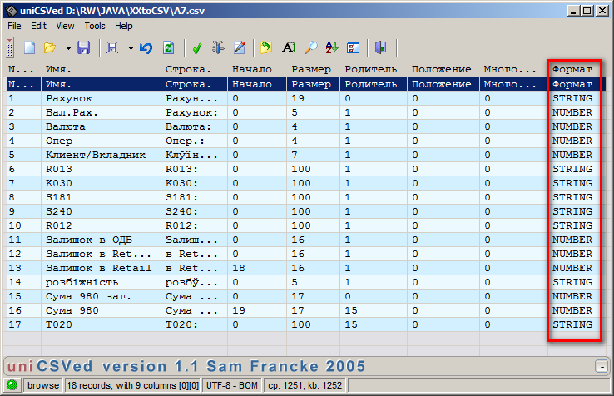

Заполнять – указывает каким историческим значением заполнять пустое поле, хранить ли или запретить хранить исторические записи. При помощи данной функции можно реализовать различные комбинации связи полей.

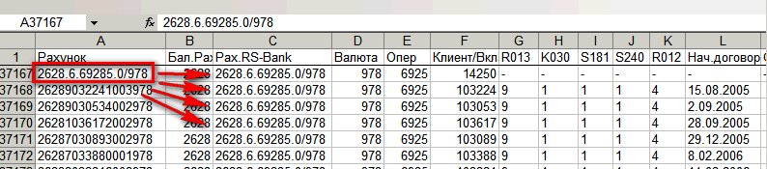

Принимает значение Строки – поискового параметра, по которому, мы находим значение, в таком случае, поле будет заполнятся его историческим значением. “-“ (прочерк) – говорит, что не заполняем пустое поле исторической записью, но ведем историю. “х” (икс) – говорит, что вести историю не надо.

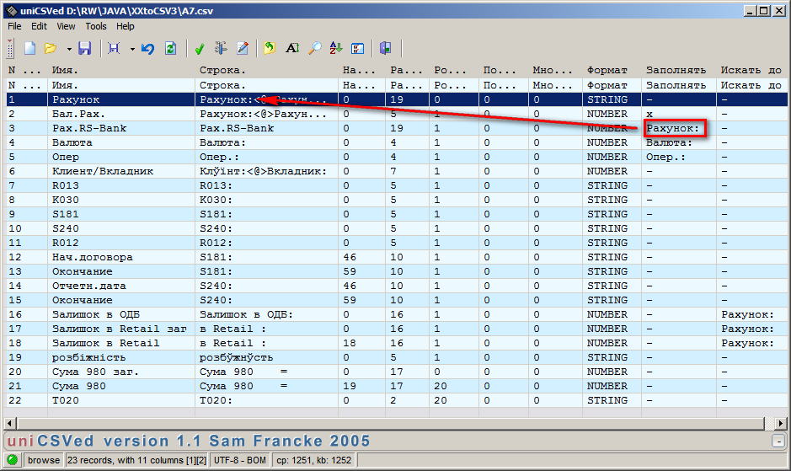

Зачем нужен параметр “х” (икс)? Если имеются поля, которые используют одинаковые поисковые ключи, но вырезают разные значения, во избежание перезаписи истории необходимо запретить запись истории для поля с дублирующим ключом.

Например при обработке отчета файла А7, при помощи заполнения историческим значением, реализована связь счета RS-BANK и счета Retail.

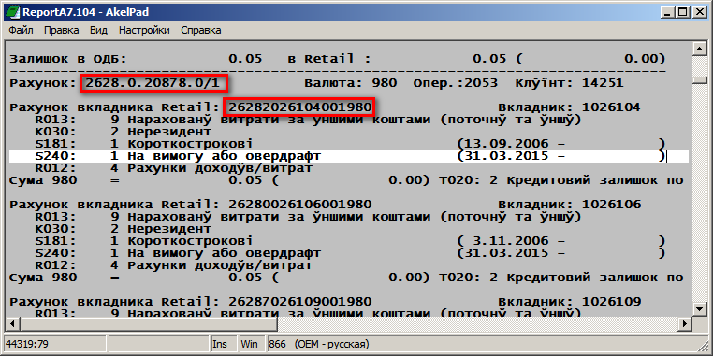

Т.е. просто введен столбец Рах.RS-Bank который заполняется историческими записями столбца Рахунок, и в результате можно видеть связь счета.

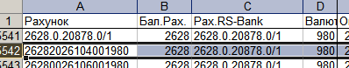

Искать до. – указывает, что надо искать значение поля дальше, не взирая ни на что, пока не встретится строка содержащая указанный ключ. Соответственно принимает значение поискового ключа (параметра), по которому, мы прекращаем поиск. “-“ (прочерк) – говорит, что искать ничего не будем.

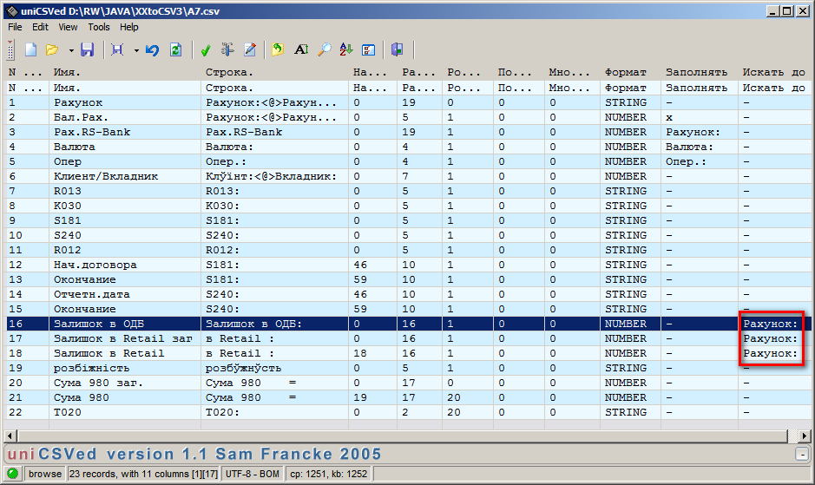

Редактирование файлов конфигурации.

Предлагаю использовать маленькую бесплатную программу uniCSVed, собственно ее интерфейс и представлен выше.

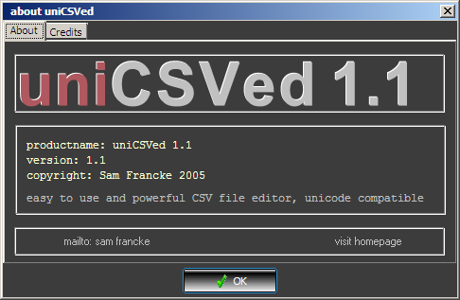
Действия по работе с файлами конфигураций стандартны.

Дополнительно.

Для удобства работы применяется пакетный командный файл RUN_XXtoCSV.cmd, и если мы хотим конвертировать новые отчеты, необходимо немного изменить и RUN_XXtoCSV.cmd, а именно добавить новый блок с именем нового отчета и его конфигурации.

REM==================================================
REM Найдем файлы ReportD6
REM==================================================
if exist %FILES_PATH%ReportD6.* (
ECHO .
ECHO ==================================================
for /f %%a IN ('dir /o:-d "%FILES_PATH%ReportD6.*" /b') do (
REM==================================================
REM Запустим
ECHO java.exe -jar "%RUNDIR%XXtoCSV.jar" "%FILES_PATH%%%a" ".\D6.csv"
java.exe -jar "%RUNDIR%XXtoCSV.jar" "%FILES_PATH%%%a" ".\D6.csv"|| (
ECHO %date% %time% - ERROR RUN XXtoCSV.jar
EXIT /B 1
)
ECHO %date% %time% - RUN XXtoCSV.jar - OK
)
)

Где.
ReportD6.* - поисковый шаблон для файлов отчетов.
D6.csv — конфигурационный файл.

Добавлять блок необходимо в конец пакетного командного файла RUN_XXtoCSV.cmd, перед командой EXIT /B 0
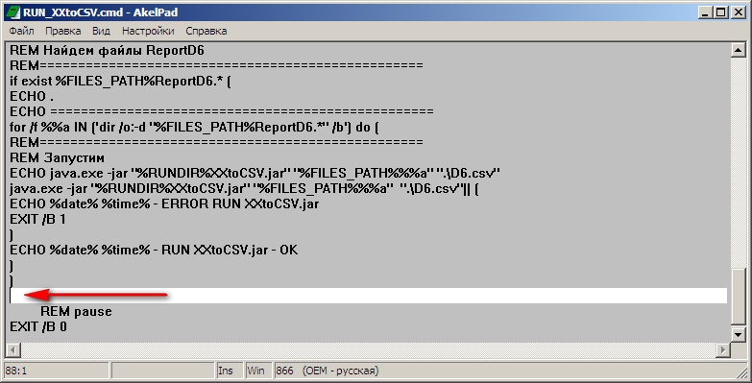
Если нужно контролировать сообщения выдаваемые утилитой при роботе, можно убрать команду REM перед оператором pause
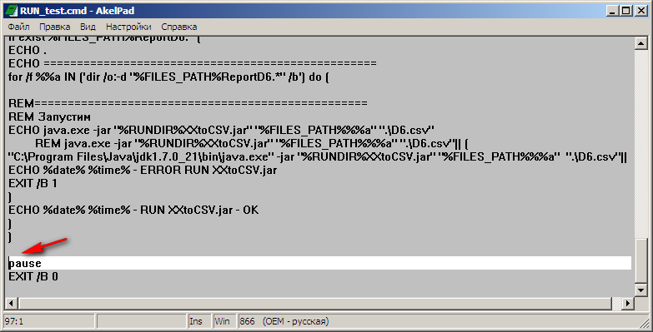
Что даст консольному окну оставаться открытым.
